**活动概述：**

本节课在第1节的基础上，继续为小车增加功能，增加舵机云台和网络摄像头，在网页上可以遥控云台的方向并查看实时画面。

**活动重难点：**

* 了解并正确连接开发板的GPIO接口
* 舵机云台的组装

**活动引入：**

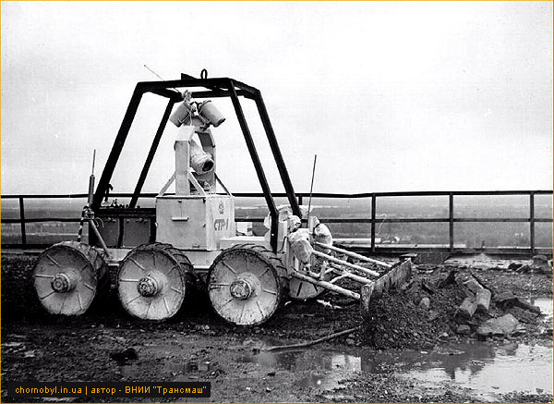

1986年4月26日凌晨1点23分，乌克兰[普里皮亚季](https://baike.baidu.com/item/%E6%99%AE%E9%87%8C%E7%9A%AE%E4%BA%9A%E5%AD%A3/3714100)邻近的切尔诺贝利核电厂的第四号反应堆发生了爆炸。连续的爆炸引发了大火并散发出大量高能辐射物质到大气层中，这些辐射尘涵盖了大面积区域。这次灾难所释放出的辐射线剂量是二战时期爆炸于广岛的[原子弹](https://baike.baidu.com/item/%E5%8E%9F%E5%AD%90%E5%BC%B9/136858)的400倍以上。

这场灾难总共损失大概两千亿美元，是近代历史中代价最“昂贵”的灾难事件。

在灾难中，动用了月球探测车来清理核废料。救援人员在距离爆炸现场数公里外的屏蔽掩体中远程控制月球车清理垃圾。

**想一想上图中的情境需要月球救援车具备哪些功能？**

* 动力系统
* 远程控制
* 视觉信号

在上节课我们已经做好了可以通过WiFi远程遥控的小车。

本次课程将**视觉系统**加入到小车上。实现远程救援清理小车。

**活动准备：**

**材料清单：**

* 第1节课制作完成的小车

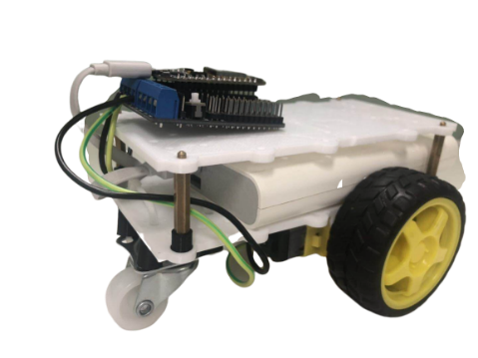

* esp32-cam网络摄像头

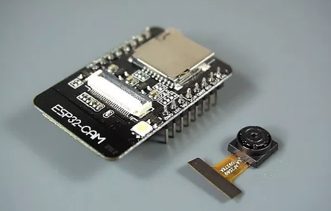

* FTDI下载器

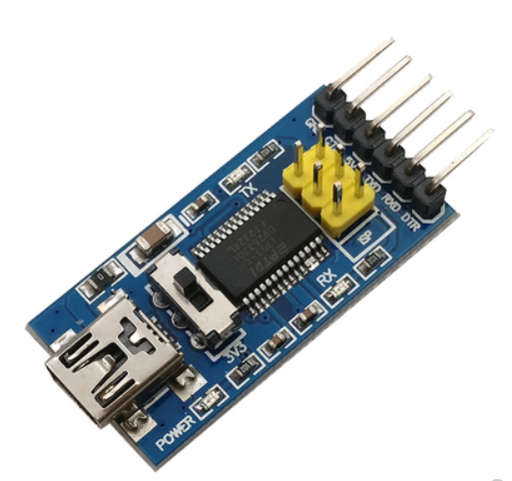

* 舵机

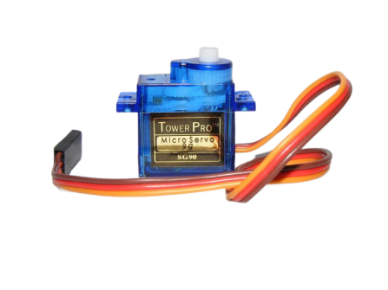

* 3D打印云台

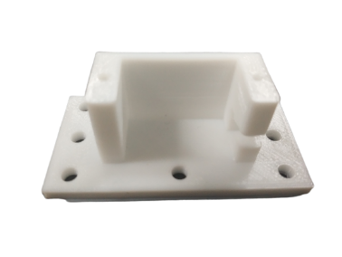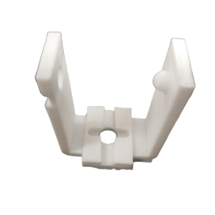

* 铜柱、螺丝、尼龙扎带等

**活动步骤1：摄像头的安装和使用**

1. **初始连接**

（1）将摄像头连接到主板上，提起主板正面小槽的黑色挡板，将摄像头的下端对准后插入，然后按下挡板进行固定

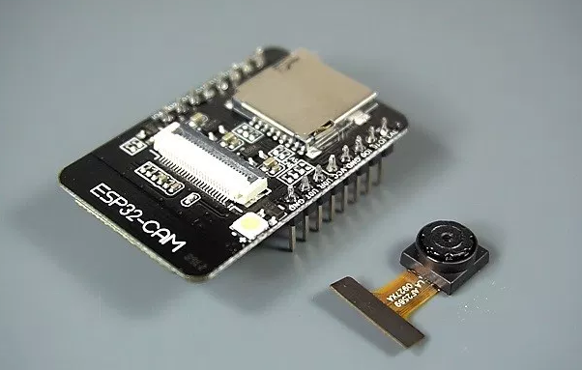

（2）通过杜邦线按下图连接到FTDI下载器上，主板上的3.3V连接到FTDI下载器的3.3V上，主板上的GND连接到FTDI下载器的GND上。然后将下载器连接到移动电源上并通电

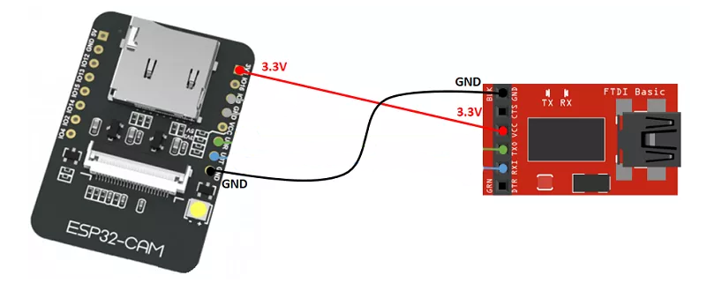

1. **获取视频画面（教师需要提前将多个开发板在路由器中写好独立的名称以便区分）**

（1）各组同学连接教学WiFi（名称：AI，密码：raspberry），教师打开路由器管理地址给同学查看开发板的ip地址。

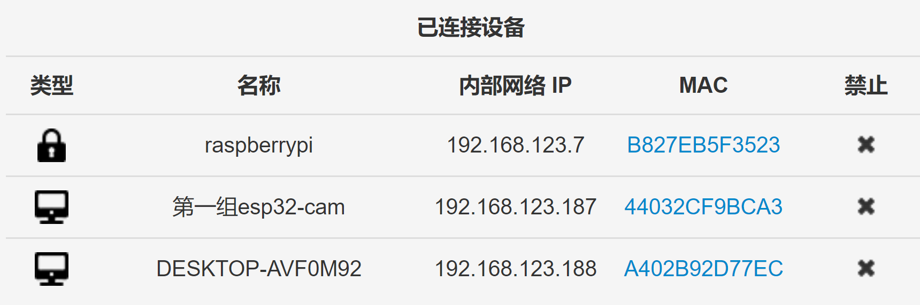

各组同学查看esp32-cam的ip地址，并在浏览器中打开。

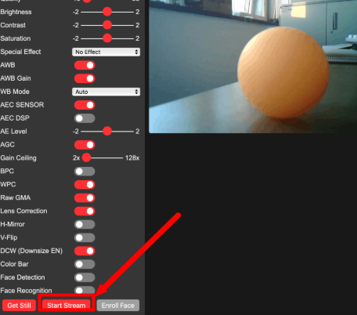

在显示上图界面后，点击下方的Start Stream按钮，即可看到摄像头的画面。

**（2）画质调节**

对分辨率、画质、白平衡等进行调节。将画面调节得流畅又清晰，画面质量越高，分辨率越高，则画面越清晰，但越不流畅。反之则越流畅，但是不清晰。

1. **人脸识别体验**

esp32-cam具有人脸识别功能。

刷新页面。然后将最下方的Face Detection和Face Recognition选项打开。然后点击Start Stream，再点击Enroll Face，即可将人脸信息录入。

**活动步骤2：将摄像头安装到小车上**

在上一部分做完后，已经可以一边查看实时的小车画面了。想一想如何将摄像头固定到小车上？是否能够在小车本身不动的情况下，通过控制摄像头的转动，来更灵活的查看画面呢？

1. **将舵机和esp32-cam连接到云台**
2. 按图所示放置舵机，将舵机用螺丝固定在云台底座

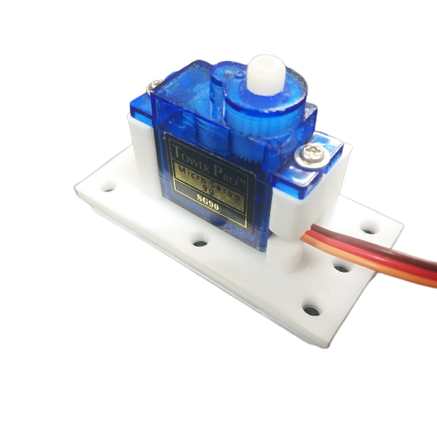

1. **将桨叶按在舵机上，逆时针旋转到尽头**

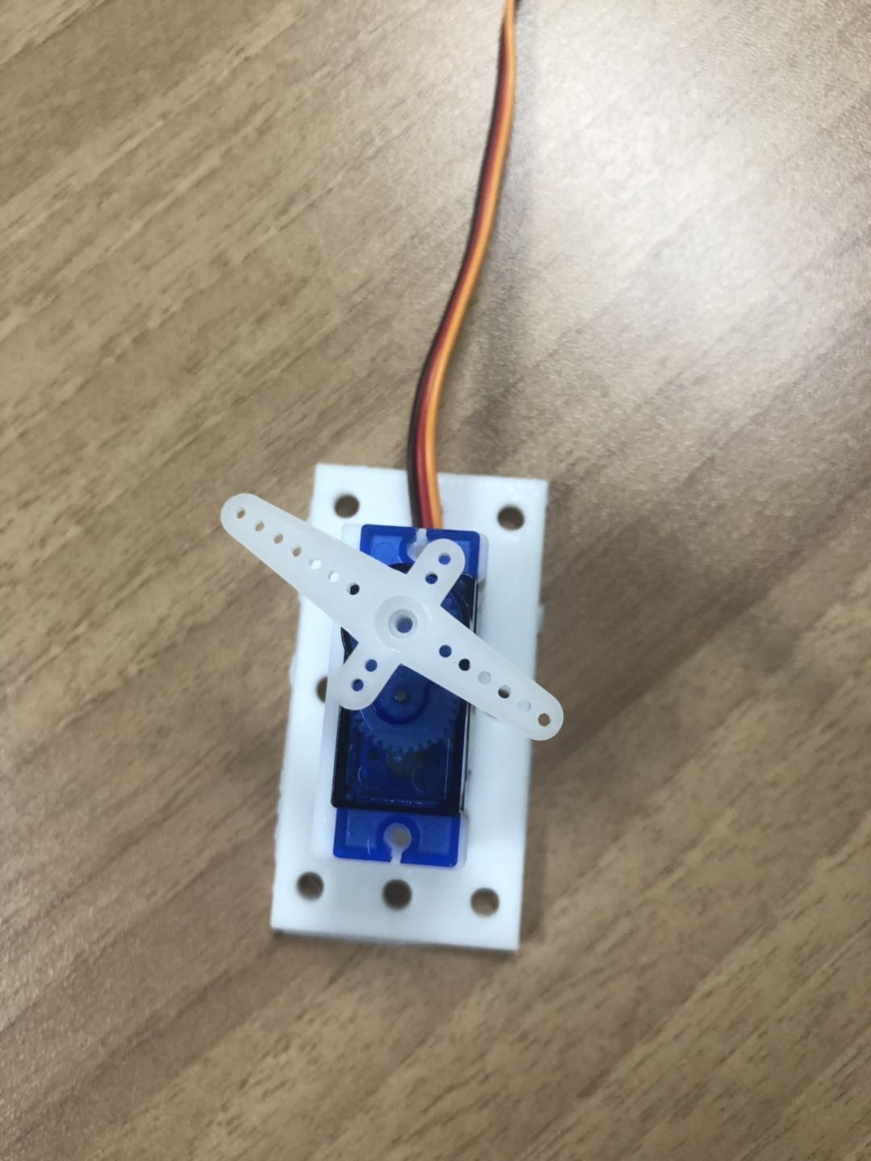

1. **从舵机上取下桨叶，按到下图左侧位置。注意将桨叶按到底**

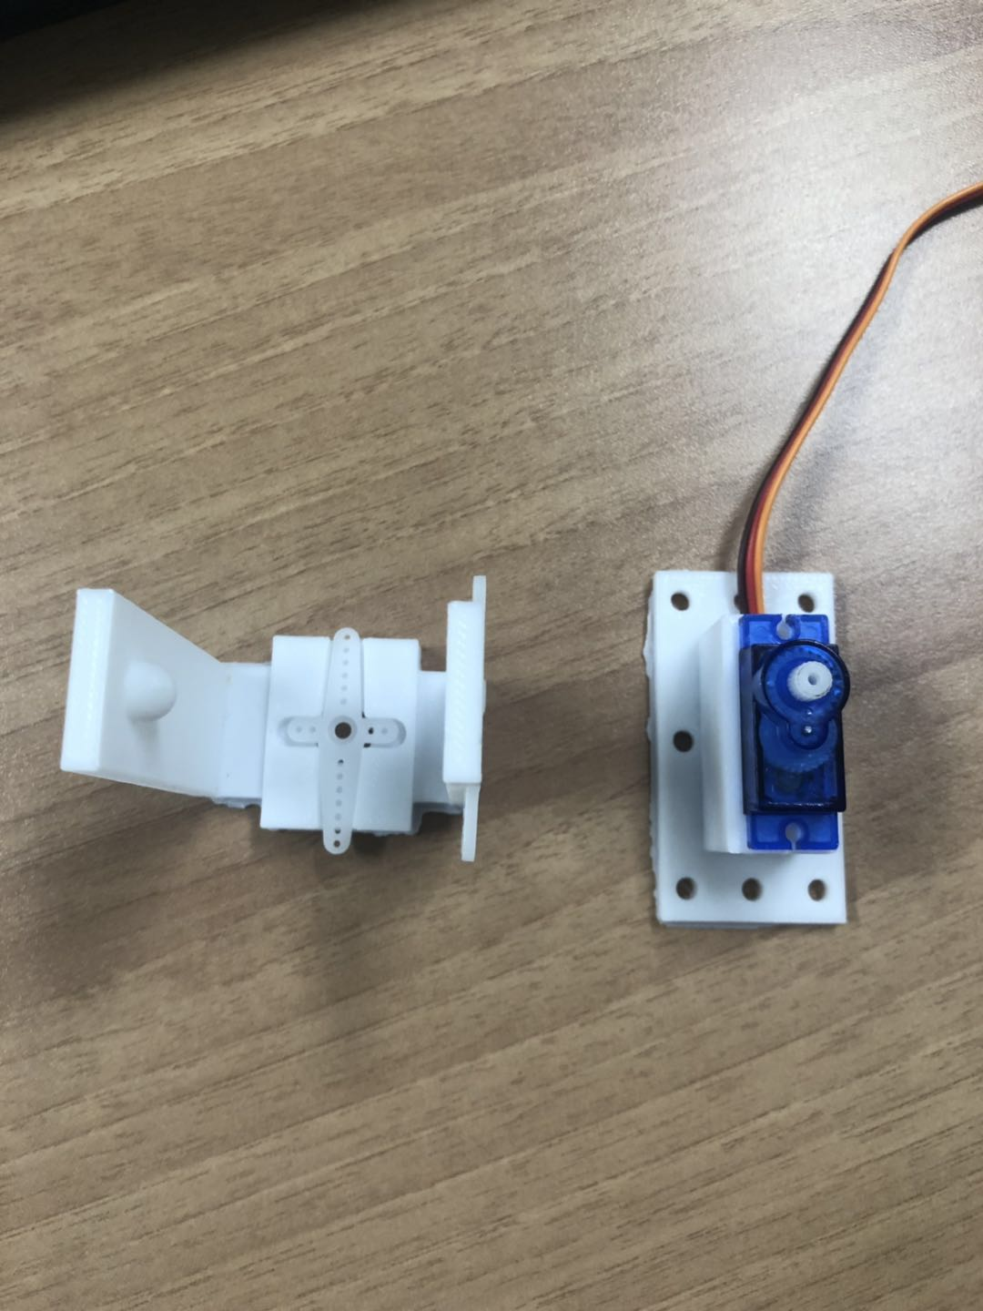

1. **如下图所示将两部分连接到一起，注意桨叶的长端与下侧舵机底座的短边垂直**

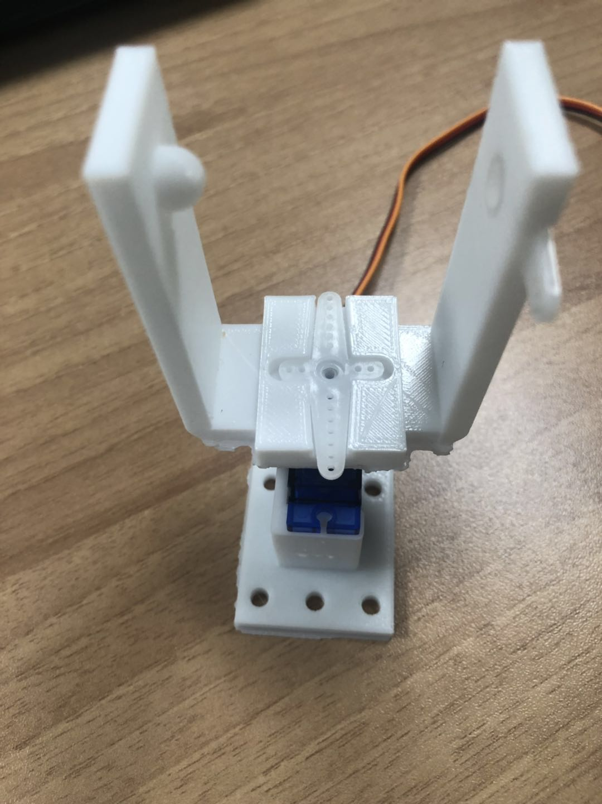

1. **拧紧螺丝**

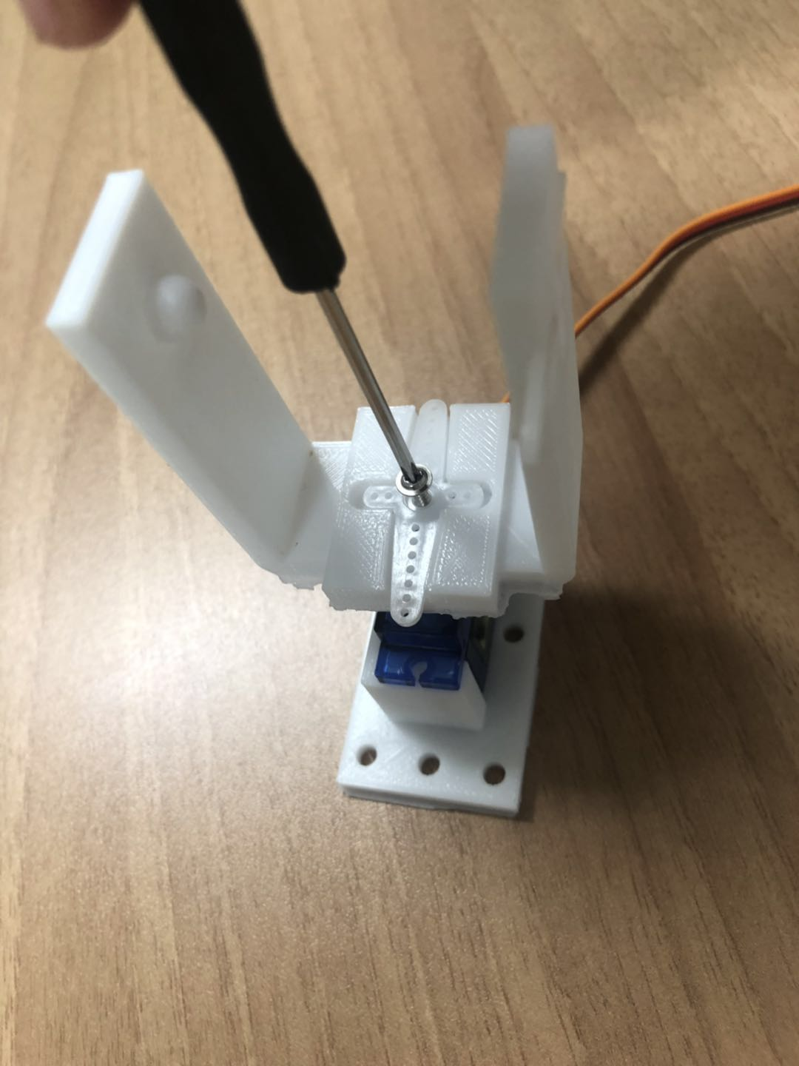

1. **取另一个舵机，将桨叶按上去后逆时针拧到尽头**

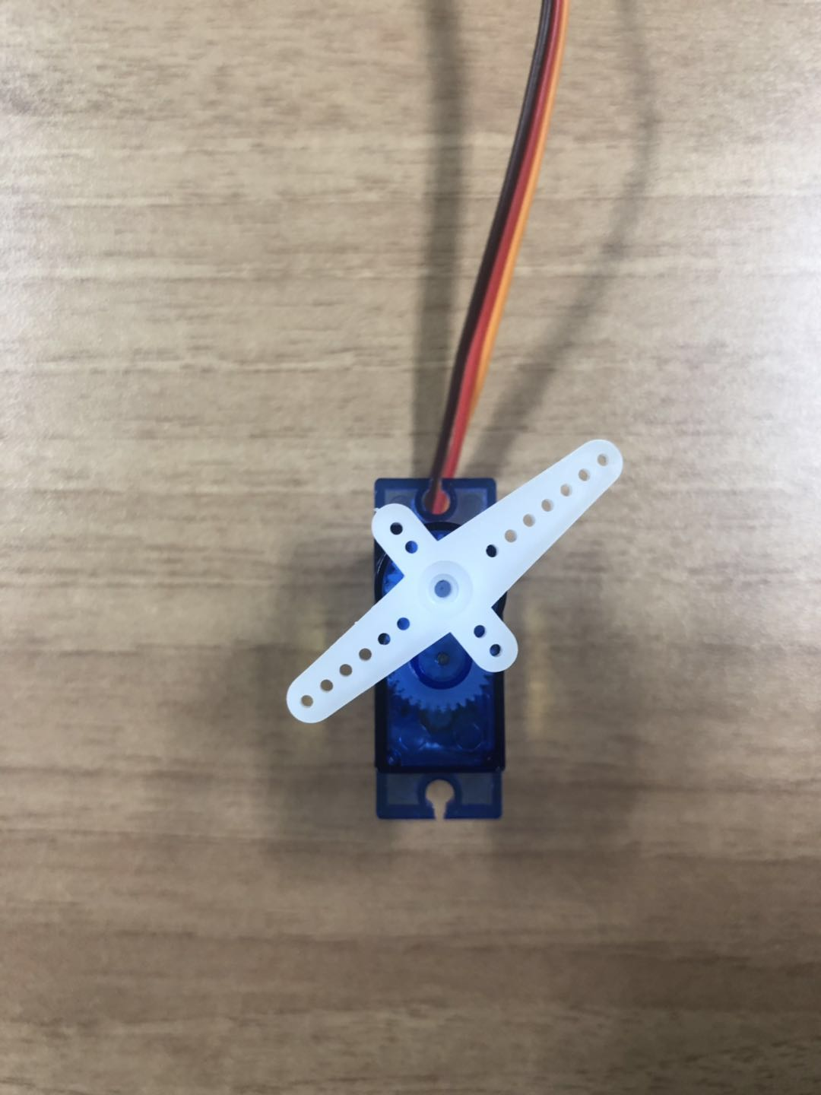

1. **从舵机上取下桨叶，按到下图左侧位置。注意将桨叶按到底**

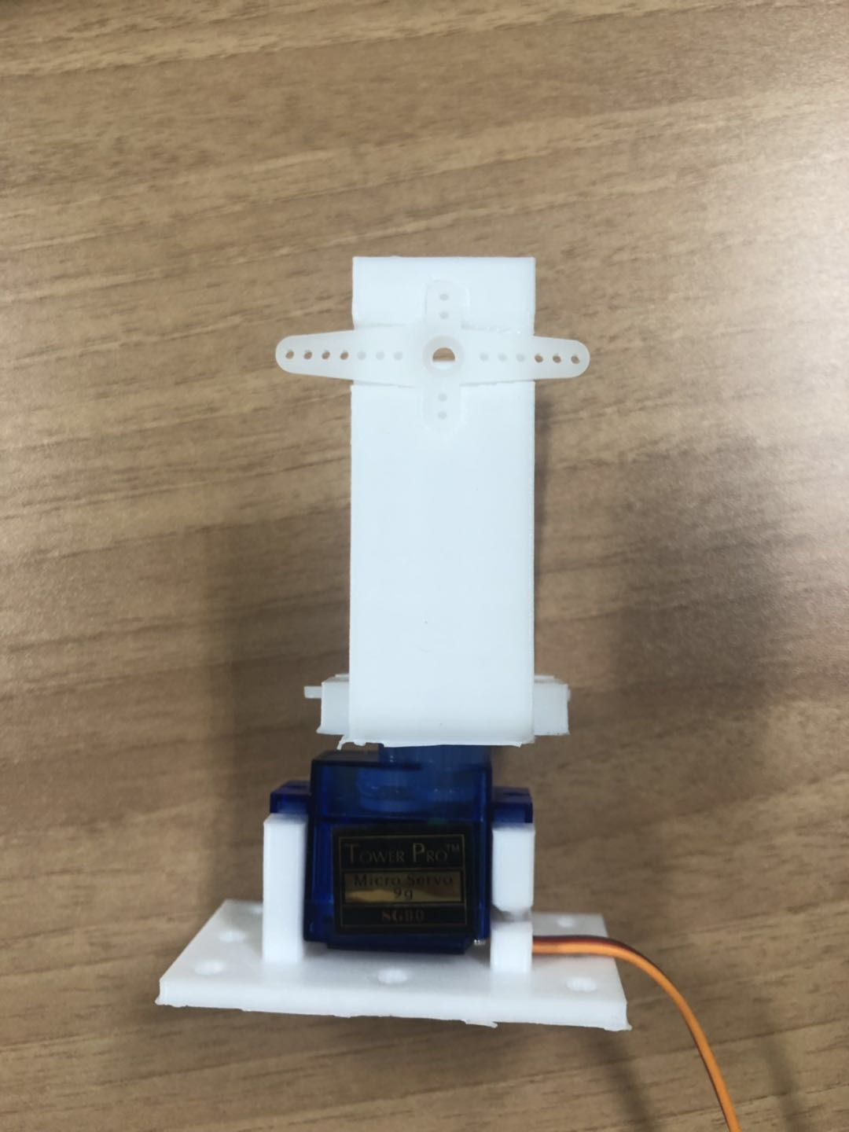

1. **将舵机与桨叶长端平行对齐后按在一起**

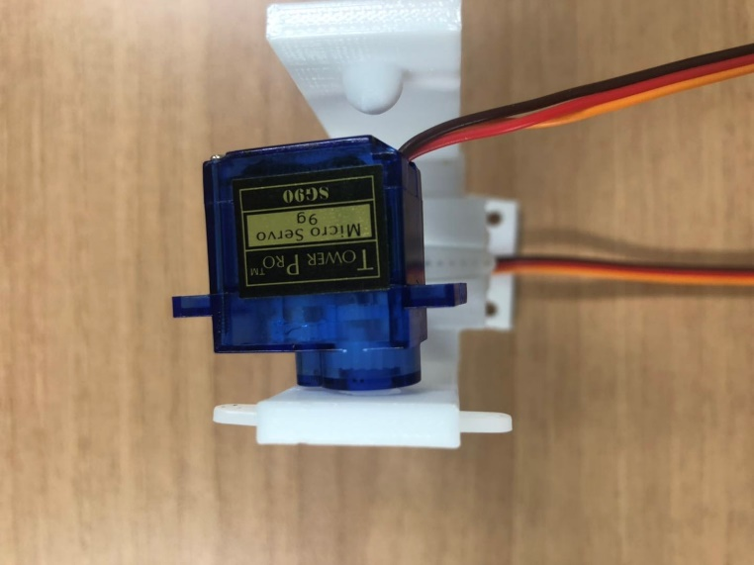

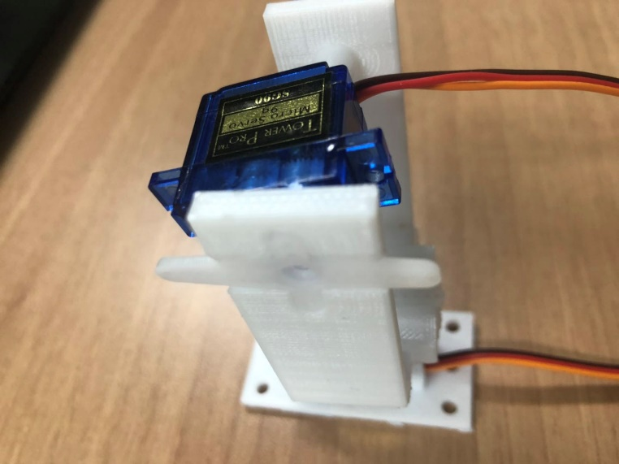

1. **拧紧螺丝**

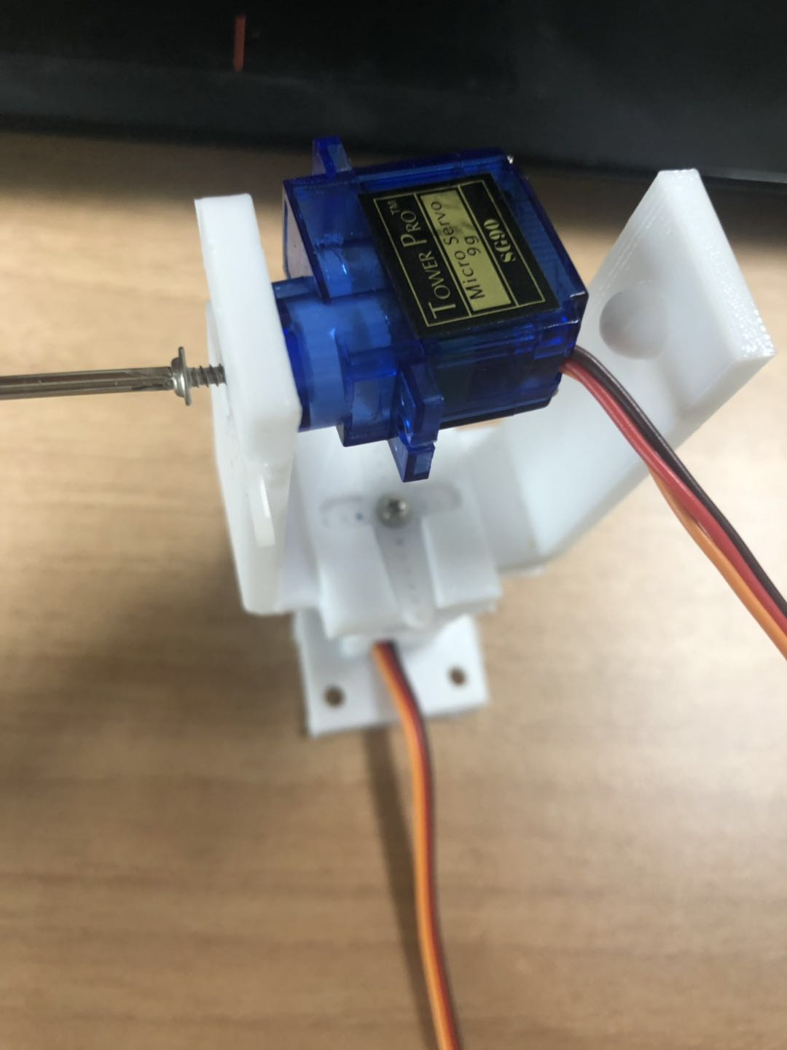

1. **将esp32-cam与长杆用扎带固定**

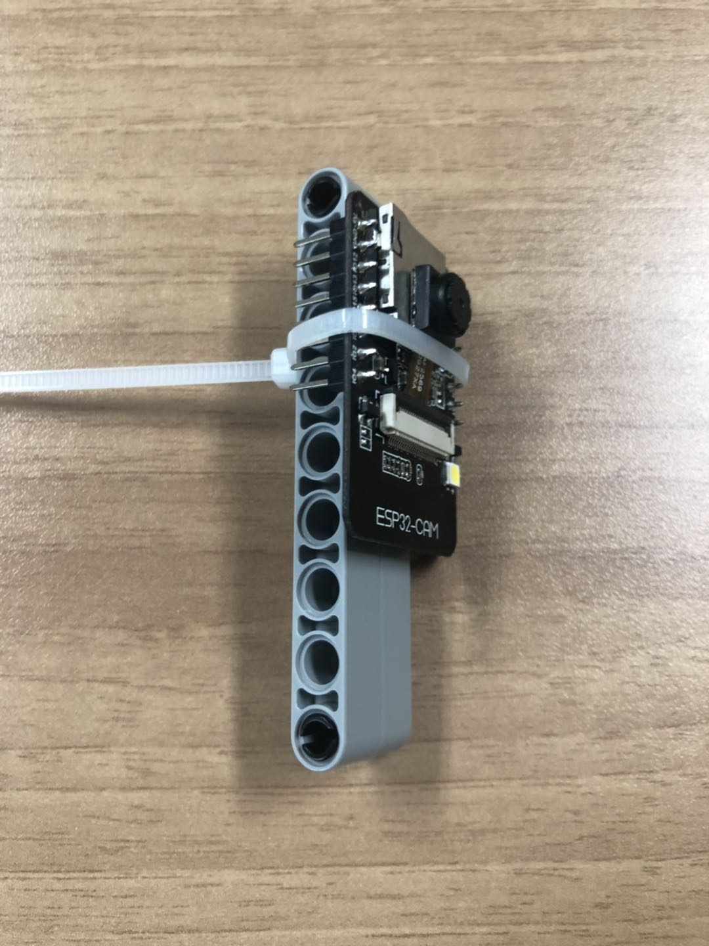

1. **在舵机上黏上双面胶**

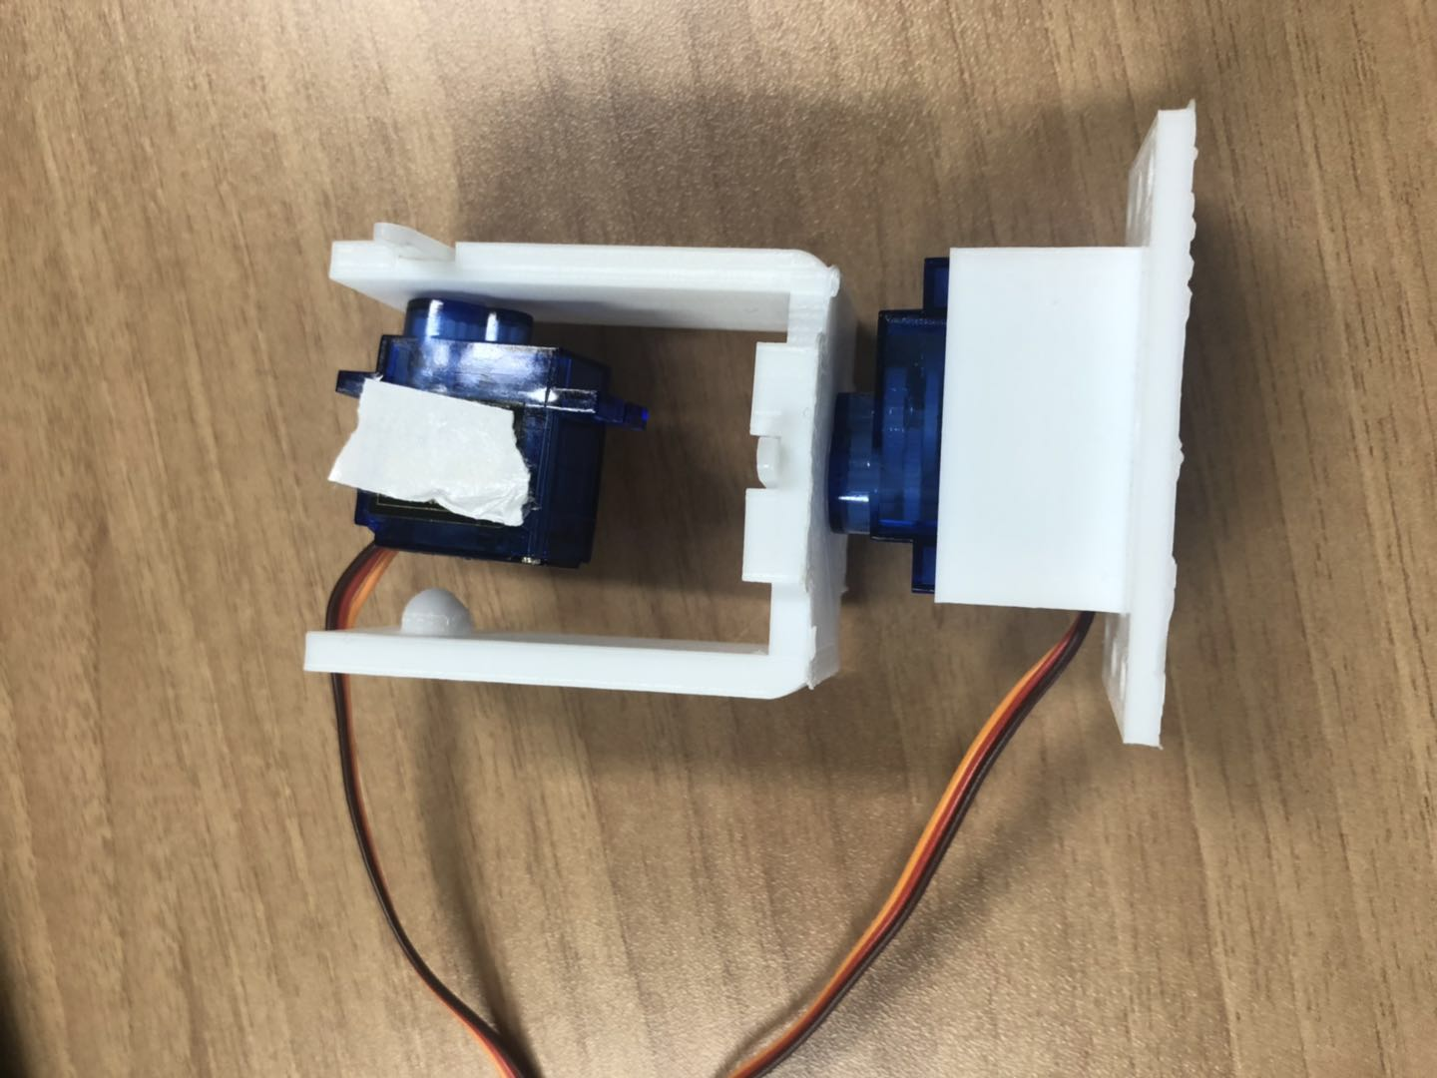

1. **将摄像头的长杆与舵机通过双面胶固定**

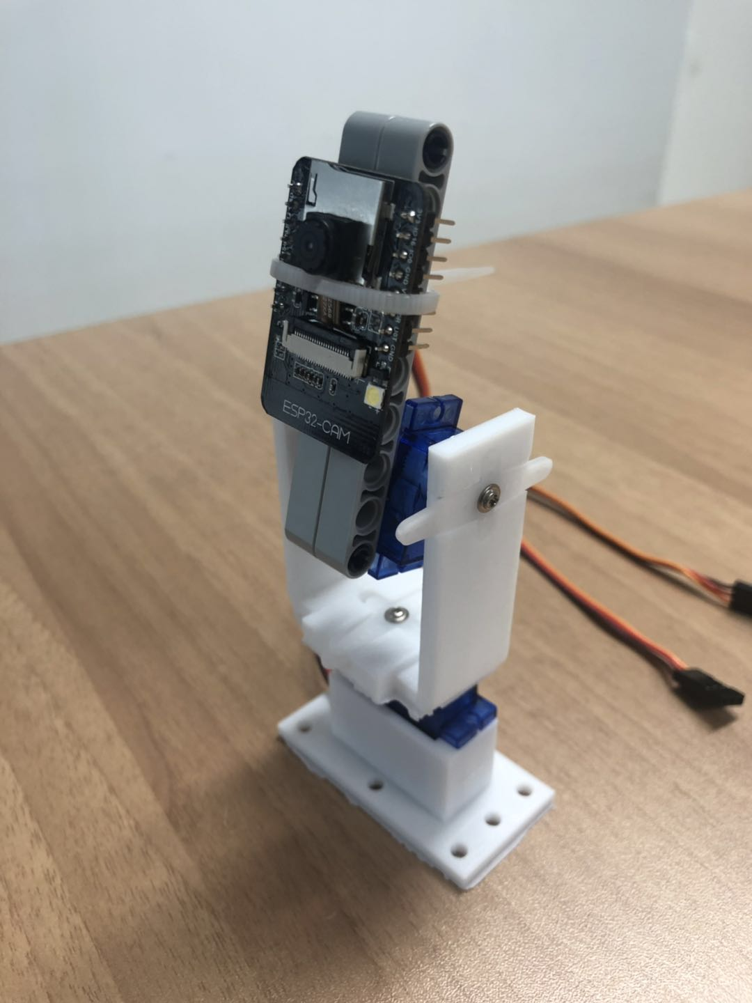

1. **将云台连接到小车**

**（1）将连接好舵机和摄像头的云台底座放置在小车的上层挡板上，将孔洞对齐**

**（2）将云台的底座通过尼龙扎带固定到小车上**

1. **将舵机连接到扩展板**

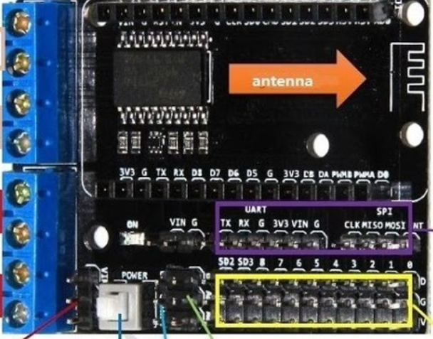

扩展板右下部分从0-8共可接9个舵机（D0-D8）

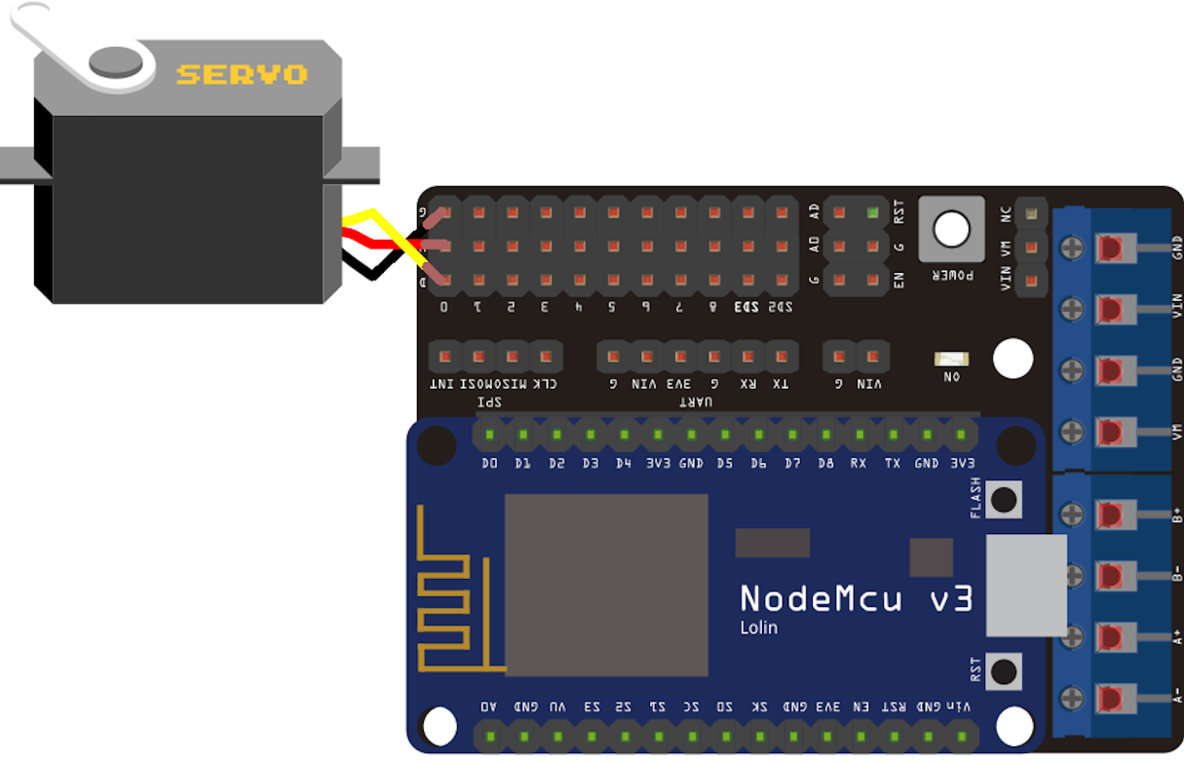

黄色-信号D（DATA）  
红色-供电V（VCC）  
棕色-接地G（GND）

针脚共3行，第1行表示D，即数据接口。第2行表示G，即接地。第3行表示V，即供电。此图表示舵机连接到了D0口，多个舵机依次类推。

因为舵机的接口顺序和扩展板不一致，故需要按下图的方式，用杜邦线连接舵机和开发板

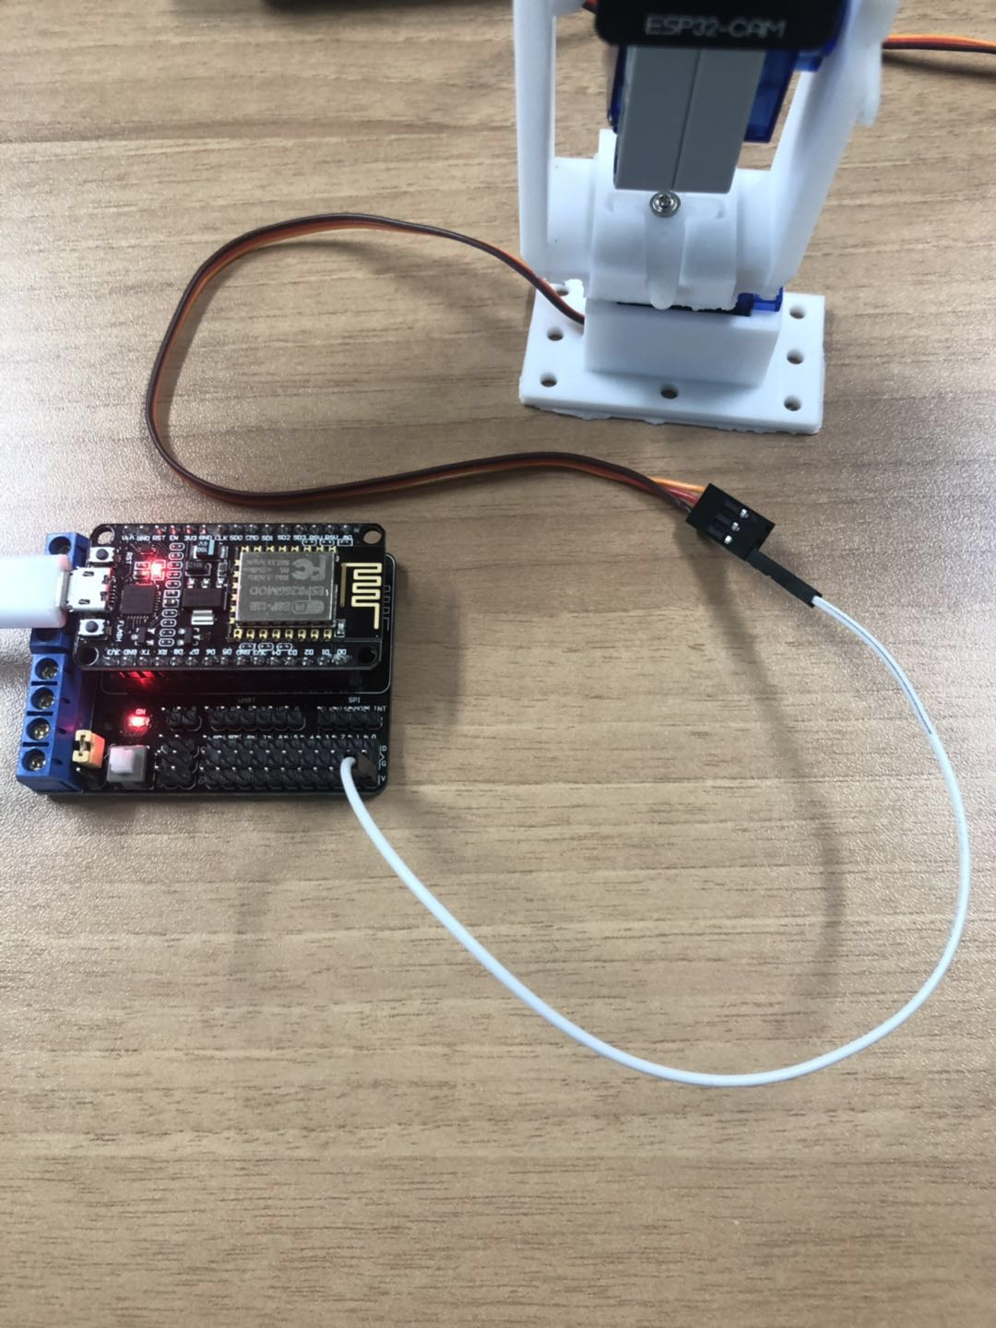

1. **更换小车esp8266主板为本节课所用主板**
2. **将esp8266开发板和FTDI下载器的usb接口插入移动电源，通电**
3. **教师打开路由器管理地址给同学查看开发板的ip地址**

**任务：模拟救援**

**任务概述：**

各组同学使用本节制作的小车，在教室前后的空地上，实施模拟救援。

**物料清单：**

* 最短边在20cm以上的小纸箱若干
* 双面胶

**任务规则：**

* 若干个小纸箱随机摆放在空地上，小纸箱的4个侧面黏着双面胶
* 以小纸箱作为核废料，各组将小车放在救援现场（空地）
* 在不亲眼看着小车的情况下，通过网页的画面遥控小车，推小纸箱到墙壁
* 以小纸箱接触到墙壁为成功，记1分
* 得分最多的小组取胜